Tracé d’un pentagone régulier à la règle et au compas.

1  Tracer un cercle C de centre O.  Tracer un diamètre [AB] de C.  Tracer la médiatrice de [AB]. Elle coupe C en deux points C et D tels que ACBD soit le carré dans le sens des aiguilles dune montre.  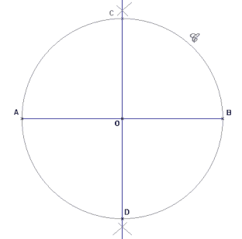 | 2  Tracer le milieu M de [OB] à la règle et au compas (à l’aide de la médiatrice du segment [OB])  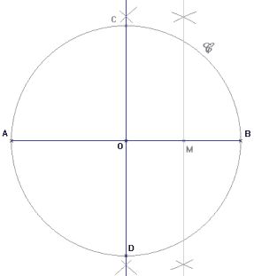
3  Tracer un arc de cercle de centre M passant par C. Il coupe [AO] en E.  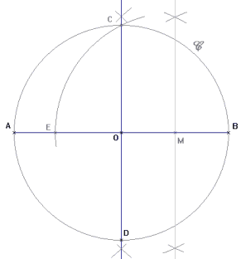 | 4  Reporter au compas, sur le cercle C, la longueur CE en partant de C. On obtient 4 points F, G, H, I qui sont, avec C, les sommets d’un pentagone régulier.  